Познавательное занятие по правилам пожарной безопасности
«Чтобы пожаров избежать, надо много детям знать!»
(для детей 4-5 лет)

Цели:
- формировать навыки осторожного обращения с огнем и понимания необходимости соблюдать правила пожарной безопасности;
- вооружить детей знаниями, умениями и навыками необходимыми для действия в экстремальных ситуациях.
Задачи:
- подвести к пониманию последствий детских шалостей;
- воспитывать ответственное поведение при обращении с огнем;
- продолжать знакомить с профессией пожарного, воспитывать уважение к его труду;
- развивать познавательную активность, любознательность, творческие способности, наблюдательность и смекалку.

Методические приемы: художественное слово, сюрпризный момент, дидактические игры, проблемные ситуации, беседы, отгадывание загадок, творческая деятельность, просмотр презентации.

Рекомендации по предварительной работе:
- познавательные беседы с детьми: «Огонь, добрый и злой»; «Какие, бывают средства для тушения пожара»; «Причины пожара»; «Как пожарные защищают себя от огня?»; «Как вести себя при пожаре?»;
- дидактические и настольные игры по теме;
- чтение художественных произведений: С. Маршак «Кошкин дом», «Пожар», «Рассказ о неизвестном герое»; Л. Толстой «Пожар», «Пожарные собаки»; Б. Житков «Пожар в море», «Дым» и другие;
- просмотр и обсуждение мультфильмов: «Кошкин дом»; «Анфиса и спички»; «Кузьма – пожарный»; «Как это случилось».

Ход мероприятия:
Родитель. Помнишь, как мы с тобой ходили в лес? (обмен воспоминаниями) А что тебе больше всего понравилось в лесу? (ответы ребенка)
Взрослый показывает конверт, с заранее распечатанным изображением леса, можно сделать набросок простым карандашом или приготовить книжку-раскраску.
Сегодня прилетала сорока-почтальон и принесла тебе эту посылку. Я предлагаю тебе раскрасить этот лес, чтобы он стал красочным и волшебным.
Ребенок раскрашивает картинку, можно это сделать вместе со взрослым под негромкую музыку.

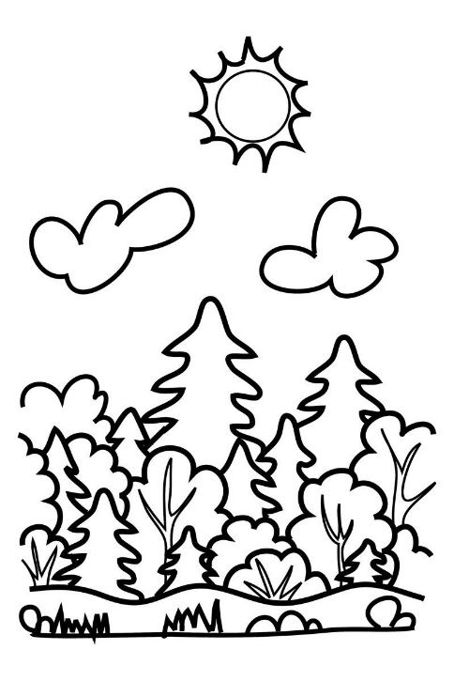
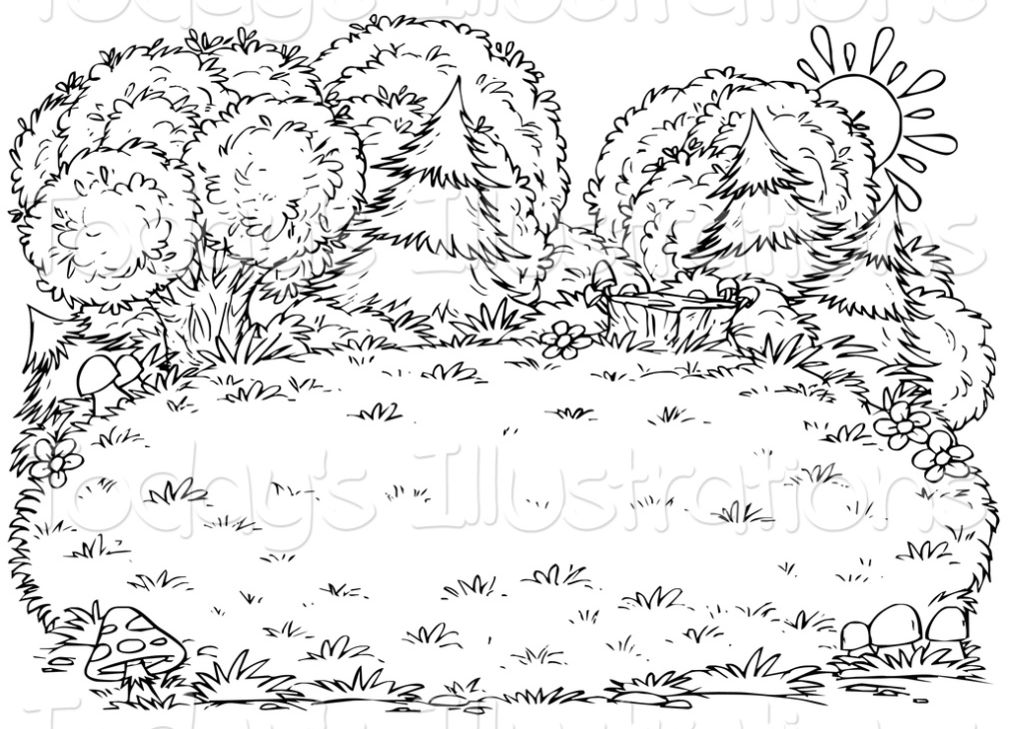

Родитель обсуждает с ребенком, как красиво получилось, как счастливы люди, которые гуляют и отдыхают в таком лесу. Но вот случилась беда – пожар.
Предложите ребёнку дорисовать картинку чёрной краской, создавая иллюзию последствий пожара.
Спросите его, где бы он хотел оказаться? В первом или во втором варианте? Почему?
Физминутка (выполняем движения по тексту)
Мы ладонь к глазам приставим,
Ноги крепкие расставим.
Поворачиваясь вправо
Оглядимся величаво.
И налево тоже
Поглядим из-под ладошек.
И - на право
И ещё через левое плечо!
Через правое плечо!
1, 2 – выше голова!
3,4 – руки шире!
5,6 – тихо сесть!
Родитель. Давай поиграем с тобой в игру «Будь внимательным!»
Я буду называть действия, а ты хлопай в ладошки только тогда, если эти действия могут вызвать пожар.
Взрослый называет различные действия человека: рисование, поджигание бумаги, пение, купание, игра с зажигалкой, чтение, прыжки со скакалкой, игра со спичками и т.д.
Далее взрослый предлагает поиграть в игру «Огнеопасные предметы»
Вместе с ребенком нужно пройти по квартире и найти предметы, которые, при неправильном обращении могут стать причиной возникновения пожара.
Родитель. Ты у меня, молодец! Мы с тобой нашли все огнеопасные предметы в нашем доме. А теперь давай отдохнём и посмотрим презентацию.
Совместный просмотр презентации (закрепление знаний)

Воспитатели: Топунова С.А., Нурмиева М.В.

